“生态修复、城市修补”专项规划

《临夏市临夏县城市总体规划（2016-2030）》于2017年8月2日经甘肃省人民政府批复实施。为充分体现“民族特色的山水园林城市”的城市性质，本次城市在遵循总体规划的基础上，依据国家部委的相关规定，综合采取“修复、治理、拆除、新建、引导”等措施，最大限度地减少城市开发建设对生态环境的影响和城市自身出现的“城市病”，实现“修复城市山水生态、恢复自然美丽风光、改善城市活力空间、提高城市整体品质、复兴城市传统文化”的多重目标。
一、编制目的
临夏市生态基底良好，地处青藏高原向黄土高原过渡地带，生态地位重要，主要保障黄河上游的生态安全，是黄河上游的生态屏障。临夏市是《甘肃省“十三五”西部大开发实施意见》中提出构建的“大兰州经济区”的重要节点城市。《临夏市临夏县城市总体规划》（2016-2030 年）提出其城市性质是“甘肃中南部地区中心城市，兰州都市圈西南门户”。城市职能是“甘肃省重要的特色食品和民族用品生产加工基地和文化生态休闲旅游度假基地”。这些特殊的城市性质、职能对于临夏城市形象风貌、功能设施等必然有着特殊的要求。
甘肃省当前生态保护和基础建设问题频出，包括祁连山自然保护区的滥砍乱伐、兰州青白石泥石流、安宁区暴雨内涝等等，各大城市响应国家政策文件，启动“城市双修”解决生态保护、基础设施欠账迫在眉睫。这为临夏市生态环境建设、基础设施的建设提前敲响了警钟，也提出了更高的建设要求。
临夏市响应国家政策的号召，为解决和预防临夏市内的已经发生的和将要发生的各种“城市病”，特制定《临夏市城市“生态修复、城市修补”专项规划》（以下简称“本规划”）。
二、规划范围、规划期限
生态修复范围：与城市生态环境密切相关的区域纳入本次生态修复的研究范围，面积约90平方公里，以临夏市市域范围为主，部分涉及临夏县范围。
城市修补范围：重点研究范围为老城区及周边区域，约30平方公里。
三、规划目标
1、改善城市形象
确立沿线城市特色风貌、主要景观轴带及重要中心节点，并通过北山与南山生态环境的改善、城市水系景观美化、城区段公共空间的打造、历史建筑的保护、道路沿线的绿化美化，改善城市整体形象。
2、塑造城市特点
依托临夏市优美的自然山水环境与丰富的历史文化遗产，通过滨水空间营造、山体绿楔引入、历史文化演绎、民俗休闲提升，来打造临夏市“山清水秀、人文荟萃、民俗突出”的城市特色风貌。
3、提升城市品质
通过北山与南山片区生态环境和整体风貌的整治，结合地质灾害的综合防治，城市水系的综合整治，来改善城市软硬环境，吸引要素，集聚人气，形成良性循环，最终提升城市整体品质。
四、内容构建
1、 生态修复—修复城市生态，改善生态功能
(1) 加快山体修复。加强对城市山体自然风貌的保护，禁止劈山修路、劈山造城；因地制宜采取科学的工程措施对原有受损山体进行修复。
(2) 开展水体治理和修复。全面落实海绵城市建设理念，系统开展江河、湖泊、湿地等水体生态修复。加强对城市水系自然形态的保护;整治城市黑臭水体，全面实施控源截污，科学开展水体清淤，恢复和保持河湖水系的自然连通和流动性 ; 因地制宜改造渠化河道，恢复自然岸线、滩涂和滨水植被群落，增强水体自净能力。
(3) 修复利用废弃地。要对矿坑、工业企业搬迁后的场地等进行生态修复，综合运用多种适宜技术，改良土壤，消除安全隐患，重建自然生态。对经评估达到相关标准要求的此类用地进行重新利用。
(4) 完善绿地系统。构建完整连贯的绿地系统。优化绿地布局，均衡布局公园绿地。拓展绿色空间，拆迁建绿、扩地建绿、见缝插绿。提高存量绿地的品质和功能。推行生态绿化方式。
2、城市修补——修补城市功能，提升环境品质
(1) 填补基础设施欠账。一方面是城市基础设施，包括水电气热、公共厕所、应急避难场所等的建设。另一方面是公共服务设施，统筹规划建设商业网点、医疗、教育、科教、文化、体育、养老、物流等城市公共服务设施。
(2) 增加公共空间。通过完善公共空间体系、控制城市改造开发强度和建筑密度、加强对山边水边路边的环境整治，增加城市的公共空间。
(3) 改善出行条件。提高道路通达性，推行“窄马路、密路网”的理念，打通断头路，形成完整的路网；鼓励居民步行和使用自行车；改善各种交通方式的换乘，方便城市居民乘坐公共交通出行；鼓励结合老旧城区更新改造、建筑新建和改扩建，规划建设地下、立体停车场，增加停车位供给。加快充电设施建设，促进电动汽车的使用推广。
(4) 改造老旧小区。重点开展对八十年代以前的大批老旧小区的综合改造，包括节能和抗震加固、加装电梯、小区综合整治、小区海绵化改造、配套设施建设等。
(5)保护历史文化。加强历史文化名城名镇保护，加强城市历史文化挖掘整理，延续历史文脉；鼓励小规模、渐进式更新改造老旧城区，保护城市传统格局和肌理；加强对历史建筑的保护。
(6) 塑造城市时代风貌。加强总体城市设计，确定城市总体的风貌特色；加强重点节点的城市设计；加强新建改扩建建筑的设计管理。
五、城市双修总体建设指引
规划区内全面推进“生态修复、城市修补”，涉及山体冲沟、不稳定斜坡、山体绿化与绿化水源问题、自然水系修复、景观水系修复、排洪沟与灌溉渠整治，城市空间形态与城市天际线、城市建筑色彩、城市广告牌匾整治、标识系统、城市绿化景观、夜景照明、城市违章建筑、交通修补、文脉修补、功能修补和城市肌理修补等，采用“修复、治理、拆除、新建、引导”等不同的技术手段，最终实现“秀丽山河美如画、绿水青山生态城”的美好愿景。
六、近期建设规划

表1：生态修复工程
类型 | 类别 | 序号 | 改造区域 | 建设内容
 |  | 1 | 祁牟村驮水坡  众妙之门 | 新建山底排洪渠，并在众妙之门西侧设置山顶蓄水池。
示范性 | 改造节点 | 2 | 潮音寺周边山体 | 新建山体护坡，种植绿植，加强山体稳定性。
 |  | 3 | 北山采石场节点 | 关闭采石场，进行封闭式山体绿化，并增加山体护坡工程。
 |  | 4 | 北山红水河湿地公园节点 | 在北山西侧建设红水河湿地公园，起到山体排洪调蓄，山体蓄水等作用，并在其北侧建设高位蓄水池。
 |  | 5 | 万寿花园小区后山体 | 建设高位蓄水池，并沿冲沟设置山体排洪渠道，在山脚下设置防洪拦挡坝。
 |  | 6 | 南山电视台信号塔下山体 | 继续完善山体护坡段，并在稀疏土地上种植植被，修整道路使其平整。
 |  | 7 | 乾元塔西侧荒地处 | 改善土壤基质，种植（杜鹃、桂花、海棠、合欢、红枫、腊梅 迎春、柳树、银杏、桃树、高羊茅、山茶、石楠、栾树等）绿化植被，防止水土流失，土地开裂。
 |  | 8 | 牛津河与大夏河交汇处 | 清除水面淤泥及垃圾，养护水系两侧绿化植被，并适当在两侧增加小品建筑。
 |  | 9 | 红水河红园段源头 | 清除水面淤泥及垃圾，整理附着在河道两侧的线路与管道，对污浊的栏架与广告牌匾进行粉刷及更换。
 |  | 10 | 红水河上游（作为山体排洪沟） | 清除河道内垃圾及淤泥，并在河道两侧建设亲水廊道，增加两侧绿化。
 |  | 11 | 连接红水河与大夏河的排洪沟 | 清除排洪沟内垃圾及淤泥，增设两侧围栏。
 |  | 12 | 规划区西侧灌溉渠（总规定义靠近城区的一部分为景观水系） | 清除淤泥与垃圾，修整河道，增加绿植，建设小品，美化空间环境。
 |  | 13 | 规划区西侧灌溉渠（总规定义远离城区的一部分为灌溉渠） | 疏通河道，清除淤泥与垃圾，加强两侧稳固性。
 |  | 14 | 临夏市南北山小流域项目区综合治理工程 | 新增综合治理面积9平方公里，其中基本农田107公顷，水保林231公顷，经济林200公顷，种草148公顷，封禁治理562公顷，新建谷坊32道。
 |  | 15 | 临夏市王坪小流域项目区水土保持综合治理工程 | 在王坪、罗家湾、南龙镇高邓家综合治理面积11.66平方公里，其中基本农田60公顷，水保林340公顷，经济林120公顷，种草55公顷，封禁治理550公顷，新建谷坊49道,并配套田间道路。
 |  | 16 | 临夏市城市防洪、城区排洪工程 | 加固堤防15.4㎞，50年一遇设防。
 |  | 17 | 临夏市北山排洪渠工程 | 新建泥石流排洪渠22公里，过水涵洞109个。

表2：广告牌匾整治提升修补工程
类型 | 序号 | 改造区域 | 建设内容
示范性 | 1 | 解放路与前河沿路交叉口西南角 | 拆除废旧、位置不当广告，对广告牌匾进行统一。
 | 2 | 解放路与前河沿路交叉口宏达宾馆 | 对重复的店招牌匾进行拆除，同时对建筑外貌进行恢复。
 | 3 | 前河沿东路东部市场 | 拆除废旧广告牌、统筹协调一楼牌匾尺寸、颜色和店名字体 。
 | 4 | 团结路与红园路交叉口庆胜大厦 | 拆除二楼窗户以上广告牌匾。
 | 5 | 中心广场 | 拆除裙房以上广告、窗户广告，底层广告牌匾整改原则：按照统一协调要求，在指定位置、按适合尺寸设置。
 | 6 | 八坊十三巷 | 拆除LED广告牌匾，其店招牌匾的风格、尺寸、材质应与所附着建筑协调统一 。材料可采用木材、石材等传统材料加工，保持传统文化特色，并与建筑物风貌相协调。
延续性 | 7 | 环城南路与南龙街交叉口伊星饭店及周围 | 对重复的店招牌匾、楼顶广告牌匾进行拆除，对广告牌匾字体大小进行统一。
 | 8 | 前河沿东路阳光花城 | 拆除高层楼顶广告。
 | 9 | 环城南路与南龙街交叉口往西银龙宾馆 | 拆除重复的店招牌匾和高层建筑墙体广告。
 | 10 | 东公馆门口（中国福利彩） | 拆除店招牌匾，采用的材料、形式应与古建筑协调统一。
 | 11 | 中心广场东北角惠盛大厦 | 拆除低档广告，广告可采用亚克力内透光、吸塑灯箱、铝塑板等材料，不得使用喷绘布等低档材料。
 | 12 | 天元广场商业中心 | 拆除重复的店招牌匾、甲子龙火锅简介广告，裙房楼顶广告（保留天元广场标识），建议采用高档材料。一楼店铺鼓励使用橱窗广告、集中式竖招。
 | 13 | 义乌国际商业广场 | 拆除设置不合理的垂直式广告，建议采用高档材料，一楼店铺鼓励使用橱窗广告、垂直式广告，建筑内部店铺可以采用集中式竖招。
 | 14 | 北滨河东路（迅驰汽车美容养护中心） | 对围墙上部的广告进行拆除，并进行墙体绿化。
 | 15 | 北滨河东路（伊清尚品） | 拆除重复的店招牌匾
 | 16 | 北滨河东路（汽车美容中心） | 对广告牌匾进行统一，出现破旧、严重褪色的广告牌匾进行更换。
 | 17 | 北滨河东路雪羚水岸花都小区（苏莱曼餐饮） | 拆除裙房屋顶广告、店招重复广告、裙房墙体广告。对一楼广告牌匾进行统一。
 | 18 | 民主西路（恒发彩钢商铺、雅轩五金商铺等） | 对建筑风貌进行整治，对广告牌匾进行统一。
 | 19 | 民主西路临夏汽车站商铺 | 拆除废旧广告牌、统筹协调一楼牌匾尺寸、颜色和店名字体 。
 | 20 | 刘临路汽车东站两侧商铺 | 对盛世广告装饰商铺大型店招牌匾进行拆除，对其他商铺店招进行尺寸、颜色、形式统一
 | 21 | 环城西路临夏回医中医医院 | 对裙房墙体大型广告进行拆除，一楼商铺广告进行统一协调。
 | 22 | 环城西路南洋家具国际馆、温泉饭店 | 拆除楼顶广告，对裙房广告进行统一协调。
 | 23 | 甘光医院周围商铺 | 拆除废旧广告，对出现破损、褪色的广告牌匾进行更换
 | 24 | 团结路与民主西路交叉口东南角 | 对建筑外貌进行整治，店招牌匾进行统一。
 | 25 | 天元国际酒店南侧 | 拆除裙房楼顶广告、高层建筑墙面广告（速8酒店），对一楼店招形式、颜色进行协调统一。
 | 26 | 临夏源莱建材家具城 | 拆除废旧、重复店招广告，对广告形式、颜色、尺寸进行统一。
 | 27 | 北滨河路与南龙街交叉口西北侧博爱医院 | 对建筑外貌进行整治，调整广告字体大小。
 | 28 | 解放南路兴贸批发商城 | 更换破损的广告牌匾，对周围的店招进行统一整改。
 | 29 | 解放路阳光男科医院 | 对建筑外貌进行整治，对广告进行形式的调整。
 | 30 | 解放路毓茂大厦 | 拆除大型墙体广告，一楼商铺广告进行统一协调。
 | 31 | 八坊十三巷石桥巷 | 出入口两侧店招进行更换，材料、形式应与建筑外貌相协调。
 | 32 | 解放路恒生宾馆、燃情网络 | 拆除墙体广告。
 | 33 | 解放路春光百货 | 拆除墙体大型广告，商铺广告进行统一协调。
 | 34 | 团结北路临夏监狱 | 拆除周围重复广告、楼顶广告。对广告形式、颜色进行统一。
 | 35 | 团结北路锦城上味 | 广告形式与建筑严重不协调，应进行更换。
 | 36 | 军民街（临夏卫校对面） | 近期对沿街建筑外貌进行整治，远期进行拆除，对广告牌匾进行统一。
 | 37 | 公交候车厅 | 对公交站牌和候车厅进行品质提升，可以设施公益性广告。
 | 38 | 城市道路路名牌 | 远期可对材质、形式进行更换。

表3：城市绿地生态修复工程
类型 | 序号 | 建设项目名称 | 建设内容 | 现状
示范性 | 1 | 南龙山森林公园升级改造 | 增设游步道、活动小场地，提升植物配置档次，增设文化景观。 | 部分设施陈旧，整体景观品质较低，缺乏公共活动空间，植物层次较为单一。
 | 2 | 万寿山森林公园升级改造 | 提升植物配置档次，配套相关设施，增设文化景观。 | 植物单一，缺乏层次感，缺少相关配套设施 。
 | 3 | 红园公园 | 提升植物配置档次，增设文化景观 | 有良好的生态和人文景观
延续性 | 4 | 生态植物园 | 新建绿地33.65公顷，以生态景观为主要特色，着重营造本土化、生态化的公园景观。 | ——
 | 5 | 新湖园 | 新建绿地11.88公顷，通过引水放大水面，形成城市内部的滨水游园。 | ——
 | 6 | 站东公园 | 新建绿地14.29公顷，以生态景观为主要特色，着重营造本土化、生态化的公园景观。 | ——
 | 7 | 站西公园 | 新建绿地12.4公顷，着重利用牛津河岸线塑造滨水景观，公园设计中应着重考虑铁路南北两侧区域的空间联系。 | ——
 | 8 | 民族特色公园 | 新建绿地6.17公顷 | ——
 | 9 | 大夏河南岸公园 | 新建绿地23.2公顷，打造滨河景观带，公园以可淹没式的景观为主。 | 有良好的生态植被
 | 10 | 02-10-011（城东一路与北滨河东路交叉口西北侧） | 新建绿地5.775公顷，配建一处社区健身场地，一处公共厕所。 | 有良好的生态植被，建设地块内存在少量建筑，并且存在建筑垃圾。
 | 11 | 02-11-033（城东一路与红水河交叉口东南侧） | 新建绿地0.5公顷，种植植物，增设游步道、坐凳等设施，建设中应设置亲水岸线。 | 有少量植被，处于被抛荒状态。
 | 12 | 02-09-018（新湖园西侧） | 新建绿地0.99公顷，建设中应设置亲水岸线。 | 无植被，处于未开发建设状态。
 | 13 | 02-09-016（周家坝南侧） | 新建绿地0.7公顷，逐步拆除地块内的建筑，实施绿地规划时应设置亲水岸线。 | 现状存在大量建筑。
 | 14 | 02-09-036（周家坝南侧） | 新建绿地1.09公顷，逐步拆除地块内的建筑，实施绿地规划时应设置亲水岸线。 | 现状存在大量建筑。
 | 15 | 02-09-021（周家坝南侧） | 新建绿地0.7公顷，逐步拆除地块内的建筑，实施绿地规划时应设置亲水岸线。 | 现状存在大量建筑。
 | 16 | 02-09-017（周家坝南侧） | 新建绿地0.147公顷，逐步拆除地块内的建筑，实施绿地规划时应设置亲水岸线。 | 现状存在大量建筑。
 | 17 | 02-09-035（周家坝南侧） | 新建绿地0.22公顷，逐步拆除地块内的建筑，实施绿地规划时应设置亲水岸线。 | 现状存在大量建筑。
 | 18 | 02-05-025（环城东路与下菜市路交叉口西北侧） | 新建绿地1.96公顷，逐步拆除地块内的建筑。 | 现状存在大量建筑。
 | 19 | 02-05-044(下菜市路南侧) | 新建绿地0.3公顷，逐步拆除地块内的建筑。 | 现状存在大量建筑。
 | 20 | 02-05-051（东关小学西侧） | 新建绿地0.5公顷，逐步拆除地块内的建筑，破硬见水、还绿于民。 | 现状存在建筑，包括一个菜市场。
 | 21 | 02-05-060（东关小学西南侧） | 新建绿地0.84公顷，逐步拆除地块内的建筑，实施绿地规划时应设置亲水岸线。 | 现状存在大量建筑。
 | 22 | 02-05-052(西关路与华寺街交叉口西侧) | 新建绿地1.25公顷，逐步拆除地块内的建筑，实施绿地规划时应设置亲水岸线。为社区级公园。 | 现状存在大量建筑。
 | 23 | 02-01-058（红园西侧） | 新建绿地1.59公顷，逐步拆除地块内的建筑，设置小型街头游园。 | 现状存在大量建筑。
 | 24 | 02-01-070（红园西侧） | 新建绿地0.18公顷，逐步拆除地块内的建筑，设置小型街头游园。 | 现状存在大量建筑。
 | 25 | 02-01-067（红园广场西侧） | 新建绿地0.44公顷，逐步拆除地块内的建筑，设置小型街头游园。 | 现状存在部分建筑。
 | 26 | 02-04-057（华寺拱北南侧） | 新建绿地1.03公顷，逐步拆除地块内的建筑，设置小型街头游园。 | 现状存在部分建筑。
 | 27 | 01-07-050（肖家村） | 新建绿地2.81公顷，逐步拆除地块内的建筑，设置小型街头游园。 | 现状存在部分建筑。
 | 28 | 02-04-102（木场小学北侧） | 新建绿地0.29公顷，逐步拆除地块内的建筑，设置小型街头游园。 | 现状存在部分建筑。
 | 29 | 02-04-104（木场街北侧） | 新建绿地1.1公顷，逐步拆除地块内的建筑，设置社区级公园，破硬见水、还绿于民。 | 现状存在大量建筑。
 | 30 | 02-04-115（木场街北侧） | 新建绿地0.745公顷，逐步拆除地块内的建筑，设置社区级公园。 | 现状存在大量建筑。
 | 31 | 02-04-073（蝴蝶楼东侧） | 新建绿地0.69公顷，逐步拆除地块内的建筑，设置小型街头游园。 | 现状存在大量建筑。
 | 32 | 02-05-125（坝口巷南侧） | 新建绿地0.199公顷，逐步拆除地块内的建筑，设置小型街头游园。 | 现状存在部分房屋建筑。
 | 33 | 02-05-106（坝口巷与大南巷） | 新建绿地0.211公顷，逐步拆除地块内的建筑，设置小型街头游园。 | 现状存在大量建筑。
 | 34 | 02-05-191（前河沿西路南侧、新西路东侧） | 新建绿地0.247公顷，拆迁地块内的建筑，设置小型街头游园。 | 现状存在部分房屋建筑。

表4：城市道路绿化美化提升工程
类型 | 序号 | 建设项目名称 | 建设内容
示范性 | 1 | 前河沿路盆花大街 | 摆放盆花、花箱，栽植月季、郁金香等时令鲜花，立体植物造景
 | 2 | 环东二路盆花大街 | 摆放盆花、花箱，栽植月季、郁金香等时令鲜花，立体植物造景
 | 3 | 环城东路盆花大街 | 摆放盆花、花箱，栽植月季、郁金香等时令鲜花，分车带彩化
 | 4 | 环城西路盆花大街 | 摆放盆花、花箱，栽植月季、郁金香等时令鲜花
 | 5 | 新西路盆花大街 | 摆放盆花、花箱，栽植月季、郁金香等时令鲜花
 | 6 | 华寺街-北大街盆花大街 | 摆放盆花、花箱，栽植月季、郁金香等时令鲜花
 | 7 | 军民街盆花大街 | 丰富行道树绿化，摆放盆花、花箱，栽植月季、郁金香等时令鲜花
 | 8 | 西关路盆花大街 | 摆放盆花、花箱，栽植月季、郁金香等时令鲜花
 | 9 | 折双路盆花大街 | 设置花池、花箱
 | 10 | 环城南路盆花大街 | 摆放盆花、花箱，栽植月季、郁金香等时令鲜花，分车带彩化
 | 11 | 光华东路盆花大街 | 摆放盆花、花箱，栽植月季、郁金香等时令鲜花，分车带彩化，增加立体植物造景
 | 12 | 红园路盆花大街 | 摆放盆花、花箱，栽植月季、郁金香等时令鲜花
 | 13 | 红园新村路盆花大街 | 摆放盆花、花箱，栽植月季、郁金香等时令鲜花
 | 14 | 团结路鲜花大道 | 摆放盆花、花箱，栽植月季、郁金香等时令鲜花，增设立体植物造景
 | 15 | 解放路鲜花大道 | 摆放盆花、花箱，栽植月季、郁金香等时令鲜花，增设立体植物造景
 | 16 | 南龙街鲜花大道 | 摆放盆花、花箱，栽植月季、郁金香等时令鲜花，增设立体植物造景
 | 17 | 迎宾大道鲜花大道 | 摆放盆花、花箱，栽植月季、郁金香等时令鲜花，增设立体植物造景
 | 18 | 牛津河大道鲜花大道 | 摆放盆花、花箱，栽植月季、郁金香等时令鲜花，增设立体植物造景
 | 19 | 前河沿路鲜花大道 | 摆放盆花、花箱，栽植月季、郁金香等时令鲜花，增设立体植物造景
 | 20 | 民主路鲜花大道 | 摆放盆花、花箱，栽植月季、郁金香等时令鲜花，增设立体植物造景
 | 21 | 庆胜东路绿化 | 摆放盆花、花箱，栽植月季、郁金香等时令鲜花，彩化、花化分车带
 | 22 | 红园广场盆花 | 增加花池、花箱，要季相分明又富于变化，增设立体植物造景
 | 23 | 中心广场立体造景 | 增加花池、花箱，要季相分明又富于变化，增设立体植物造景
 | 24 | 市政府前广场立体造景 | 增加花池、花箱，要季相分明又富于变化，增设立体植物造景
 | 25 | 天元广场立体造景 | 增加花池、花箱，要季相分明又富于变化，增设立体植物造景
 | 26 | 中天健广场立体造景 | 增加花池、花箱，要季相分明又富于变化，增设立体植物造景
 | 27 | 奥体中心立体造景 | 增加花池、花箱，要季相分明又富于变化，增设立体植物造景，增加文化要素
 | 28 | 庆胜东路与环城东路十字环形天桥立体绿化 | 栽植爬山虎、山铁线莲等藤本植物
 | 29 | 南龙街与折双路十字环形天桥立体绿化 | 栽植爬山虎、山铁线莲等藤本植物

表5：城市绿化基础设施建设工程
类型 | 序号 | 建设项目名称 | 建设内容 | 现状
示范性 | 1 | 万寿观西侧（万寿花园小区后山体）  绿化中水蓄水池 | 建设5000方容积蓄水池 | ——
 | 2 | 众妙之门西侧绿化中水蓄水池 | 建设5000方容积蓄水池 | ——
 | 3 | 红水河湿地公园北侧中水蓄水池 | 建设5000方容积蓄水池 | ——
 | 4 | 北山绿化中水上水管道建设 | 管径DN500，共约13公里 | ——
 | 5 | 万寿花园小区后山体排洪渠建设 | 共约1公里 | ——

表6：城市色彩
类型 | 序号 | 改造区域 | 建设内容
示范性 | 1 | 南滨河东路奥体中心 | 奥体中心西侧居住小区建筑色彩单调、乏味、与奥体中心建筑色彩对比强烈，建议重新考虑外立面色彩
 | 2 | 南滨河东路天域宾馆 | 对建筑外立面色彩进行整改，与周围建筑色彩和谐统一
 | 3 | 木厂巷东侧居住小区 | 居民住宅楼使用冷色调，与周围建筑色彩协调性差，建议重新考虑外立面色彩
 | 4 | 庆胜东路陈方花园D区 | 居民住宅楼大面积使用深黄色，与周围住宅楼色彩不搭配，建议重新考虑外立面色彩
 | 5 | 西关路红园附近荣丰家居 | 建筑外立面大面积使用红色装饰，与周围建筑色彩形成强烈对比，建议重新考虑外立面色彩
 | 6 | 光华东路天元广场附近底层商业 | 建筑外立面装饰色彩搭配不合理，与周围建筑色彩形成明显对比，建议重新考虑外立面色彩
 | 7 | 光华东路天元广场 | 建筑外立面装饰色彩搭配不合理，建议重新考虑外立面色彩
 | 8 | 新营路北侧居住建筑 | 建筑外立面色彩驳杂，不统一，建议重新考虑外立面色彩
 | 9 | 城东二路佰益城 | 建筑外立面装饰色彩搭配不合理，建议重新考虑外立面色彩
 | 10 | 庆胜东路与环东二路交叉处东侧 | 居民住宅楼外立面色彩装饰不协调，建议重新考虑外立面色彩
 | 11 | 庆胜东路两侧底层商业 | 商业建筑外立面色彩搭配驳杂，没有形成统一，建议重新考虑外立面色彩
 | 12 | 光华东路商业中心 | 商业建筑色彩驳杂，建议重新考虑外立面色彩
 | 13 | 庆胜东路与环东二路交叉处北侧 | 居民住宅楼外立面色彩搭配不合理，建议重新考虑外立面色彩
 | 14 | 前沿河东路商业建筑 | 建筑玻璃色彩与建筑色彩搭配不合理，建议重新考虑外立面色彩
 | 15 | 前沿河东路东关社区卫生服务中心 | 建筑色彩与周围建筑色彩不协调，建议重新考虑外立面色彩
延续性 | 16 | 解放路夏光大厦与博爱医院 | 建筑色彩与周围建筑色彩极不协调，建议重新考虑外立面色彩
 | 17 | 解放路北侧底层商业 | 商业建筑外立面色彩搭配驳杂，没有形成统一，建议重新考虑外立面色彩
 | 18 | 解放路北侧庆丰宾馆 | 建筑外立面色彩与周围建筑色彩不协调，建议重新考虑外立面色彩，且顶楼加盖蓝色彩钢房
 | 19 | 解放路东侧真诚农资 | 建筑外立面大面积使用红色装饰，与周围建筑色彩形成强烈对比，建议重新考虑外立面色彩
 | 20 | 解放路东侧民族宾馆 | 建筑主楼部分色彩搭配不合理，建议重新考虑外立面色彩
 | 21 | 解放路宏达宾馆 | 建筑外立面色彩与周围建筑色彩不协调，建议重新考虑外立面色彩
 | 22 | 解放路兴德宾馆 | 建筑玻璃色彩与建筑色彩搭配不合理，建议重新考虑外立面色彩
 | 23 | 解放路临夏汽车南站 | 建筑外立面色彩掉落，建议整治修复
 | 24 | 解放路阳光男科医院 | 建筑外立面大面积使用蓝色，与周围建筑色彩形成强烈对比，建议重新考虑外立面色彩

表7：城市夜景
类型 | 序号 | 改造区域 | 建设内容
示范性 | 1 | 南滨河东路南侧 | 城市夜景较为缺乏，只有个别居民楼有夜间照明设施，大夏河沿岸严重缺乏夜景灯光设施，建议增加，增强河道两旁夜晚游玩趣味性
 | 2 | 光华东路往环东二路方向 | 两侧居民楼缺乏夜间照明设施，建议增加，结合天元广场和茶马仿古街设置成为临夏的特色夜景一条街
 | 3 | 光华东路茶马仿古街 | 仿古街夜景设施与周围灯光照明设施不协调，建议统一装饰
 | 4 | 光华东路天元广场与商业中心 | 考虑打造临夏特色夜景一条街，将天元广场作为核心亮点打造，建议统一规划
 | 5 | 庆胜东路陈方花园底层商业 | 商业建筑夜景照明设施过于巨大，且灯具形式较为驳杂，建议统一规划
 | 6 | 庆胜路两侧居民建筑 | 建筑夜景较为单调，仅有少许带状灯具，无法满足夜景需求，建议统一规划
 | 7 | 环城东路与刘临路交叉处天桥 | 天桥夜景设施单调、破败，建议统一规划城内各天桥夜景
 | 8 | 中心广场 | 中心广场未来作为临夏城市核心，建议整体夜景结合八坊十三巷重新规划
 | 9 | 红水河八坊十三巷段 | 作为临夏市的夜景亮点重点打造，建议将周围夜景照明设施纳入考虑范围，统一规划，去掉不协调因素
延续性 | 10 | 大夏河沿线大桥 | 作为进入临夏市的门户空间，建议结合两岸夜景照明设施统一规划
 | 11 | 临夏北山万寿观和潮音寺 | 建议纳入城市夜景规划体系，为城市增彩添亮
 | 12 | 南龙山森林公园 | 建议纳入城市夜景规划体系，为城市增彩添亮
 | 13 | 红水河其他流域 | 建议纳入城市夜景规划体系，为城市增彩添亮

表8：违法建设
类型 | 序号 | 拆除区域 | 违法拆除内容
示范性 | 1 | 庆胜东路陈方花园售楼中心 | 售楼中心三楼属违法建设，建筑面积约300平方米，建议拆除
 | 2 | 庆胜东路陈方花园B区住宅楼 | 在居民楼顶层加盖玻璃彩钢房，建筑面积约5000平方米，建议拆除
 | 3 | 庆胜东路陈方花园C区住宅楼底层 | 在住宅楼底层消防通道上修建水泥房，建筑面积约3000平方米，严重危害三栋住宅楼消防安全，建议拆除
 | 4 | 庆胜东路陈方花园D区住宅楼 | 在居民楼顶层加盖玻璃彩钢房，建筑面积约2000平方米，建议拆除
 | 5 | 北山根新营路北侧 | 居民住宅及商业建筑私自违法加盖二、三层，建议拆除
 | 6 | 北滨河中路临夏同济医院东侧向内 | 居民私自加盖二层彩钢房，建筑面积约100平方米，建议拆除
延续性 | 7 | 光华东路与环东二路交叉往天元广场方向 | 肖家木场棚户区改造，拆除小区内彩钢房、危旧房
 | 8 | 刘临路折桥中学 | 甘费棚户区改造，拆除小区内彩钢房、危旧房
 | 9 | 兰磨线南侧 | 河湾社区棚户区改造，拆除小区内彩钢房、危旧房
 | 10 | 新西路花园阁小学 | 花园阁棚户区改造，拆除小区内彩钢房、危旧房
 | 11 | 西关路与平等路交叉往临夏华山医院 | 大街巷棚户区改造，拆除小区内彩钢房、危旧房
 | 12 | 八坊十三巷西北侧 | 小南巷棚户区改造，拆除小区内彩钢房、危旧房
 | 13 | 新西路与华寺街交叉口 | 华寺西路棚户区改造，拆除小区内彩钢房、危旧房
 | 14 | 下菜市路中心广场 | 下菜市棚户区改造，拆除小区内彩钢房、危旧房
 | 15 | 前沿河东路往临夏市第一幼儿园方向 | 临夏市韩家寺棚户区改造，拆除小区内彩钢房、危旧房
 | 16 | 解放南路庆丰宾馆 | 顶楼加盖彩钢房，建筑面积约320平方米，建议拆除
 | 17 | 庆胜东路北侧 | 居住小区步行道上，存在危旧房，建筑面积约200平方米，建议拆除
 | 18 | 前沿河东路泊尔客饭店前部 | 步行道上存在危旧房，建筑面积约40平方米，建议拆除
 | 19 | 军民街北侧 | 村民住宅加盖二层彩钢房，建筑面积约50平方米，建议拆除
 | 20 | 民主西路两侧 | 私自加盖二、三层彩钢房，建筑面积约3000平方米，建议拆除

表9：公共服务设施体系完善工程
类型 | 类别 | 序号 | 建设项目名称 | 建设内容
示范性 | 健身空间 | 1 | 大型场馆 | 结合临夏市控制性详细规划设置4个
 |  | 2 | 居民健身设施 | 结合临夏市控制性详细规划设置30个
 | 商业服务 | 1 | 社区级菜市场 | 结合临夏市控制性详细规划设置11个
延续性 | 社区文化 | 1 | 社区文化中心 | 结合临夏市控制性详细规划设置20个
 |  | 2 | 居委会 | 结合临夏市控制性详细规划设置31个
 |  | 3 | 文化活动中心 | 结合临夏市控制性详细规划设置8个
 |  | 4 | 文化站 | 结合临夏市控制性详细规划设置80个
 | 教育 | 1 | 幼儿园 | 结合临夏市控制性详细规划设置30个
 |  | 2 | 小学 | 结合临夏市控制性详细规划设置10个
 |  | 3 | 初、高中 | 结合临夏市控制性详细规划设置6个
 | 健康 | 1 | 医院 | 结合临夏市控制性详细规划设置3个
 |  | 2 | 社区卫生服务中心 | 结合临夏市控制性详细规划设置10个
 |  | 3 | 卫生站 | 结合临夏市控制性详细规划设置25个
 | 养老 | 1 | 养老院 | 结合临夏市控制性详细规划设置6个
 |  | 2 | 日间照料中心 | 结合临夏市控制性详细规划设置10个

表10：城市公共停车场建设工程
类型 | 序号 | 停车场位置 | 建设内容
示范性 | 1 | 前沿河西路与知春路交叉口西南侧 | 规划停车位260个，充电桩15个
 | 2 | 兰郎路与和谐二路交叉口东南侧 | 规划停车位563个，充电桩54个
 | 3 | 建设三路和环西四路交叉口东南侧 | 规划停车位160个，充电桩10个
 | 4 | 兰郎路与环西三路交叉口西南侧 | 规划停车位75个，充电桩8个
 | 5 | 环西三路与建设一路交叉口南侧 | 规划停车位120个，充电桩8个
 | 6 | 城郊路与华寺西街交叉口西南侧 | 规划停车位89个，充电桩9个
 | 7 | 红园路与西关路交叉口东北侧 | 规划停车位186个，充电桩12个
 | 8 | 民主西路与团结路交叉口南侧 | 规划停车位84个，充电桩9个
 | 9 | 解放路和前沿河东路交叉口北侧 | 规划停车位455个，充电桩45个
 | 10 | 规划二路和规划一路交叉口西北侧 | 规划停车位103个，充电桩8个
 | 11 | 南龙东路和物流大道交叉口北侧 | 规划停车位166个，充电桩10个
 | 12 | 城东一路和前沿河东路交叉口东南侧 | 规划停车位200个，充电桩20个
 | 13 | 光华路和关家台路交叉口东侧 | 规划停车位95个，充电桩9个
 | 14 | 城东二路中段 | 规划停车位92个，充电桩9个
 | 15 | 新城路东侧 | 规划停车位203个，充电桩20个
 | 16 | 军民街和环城北路交叉口东南侧 | 规划停车位150个，充电桩10个
 | 17 | 环城北路和城东五路交叉口西南侧 | 规划停车位143个，充电桩14个
 | 18 | 毓秀路与新城北路交叉口东南侧 | 规划停车位230个，充电桩20个
 | 19 | 城东五路与光华东路交叉口西北侧 | 规划停车位70个，充电桩7个
 | 20 | 城东五路与永靖路交叉口西北侧 | 规划停车位80个，充电桩8个
延续性 | 1 | 规划五路与钟灵路交叉口西南侧 | 规划停车位68个，充电桩6个
 | 2 | 光华路与环城东路交叉口西北侧 | 规划停车位210个，充电桩21个

七、图集

1规划范围界定图
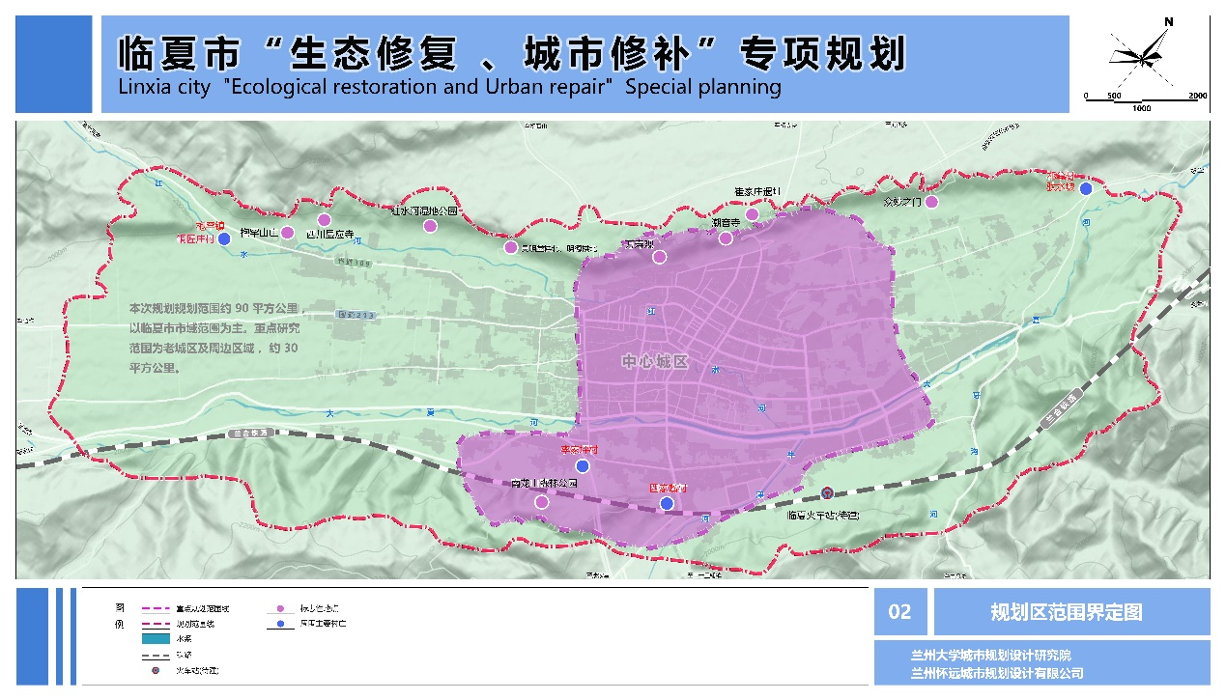

2.不稳定斜坡整治规划图
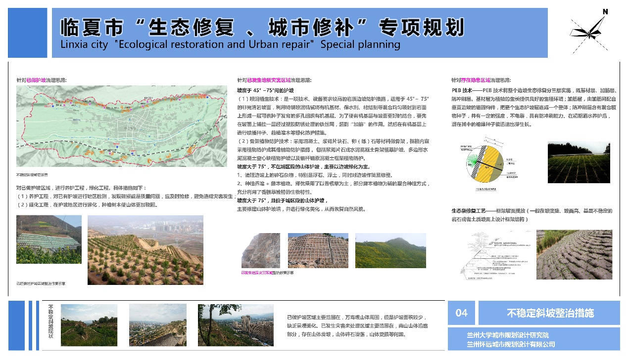

3.规划区冲沟治理规划图
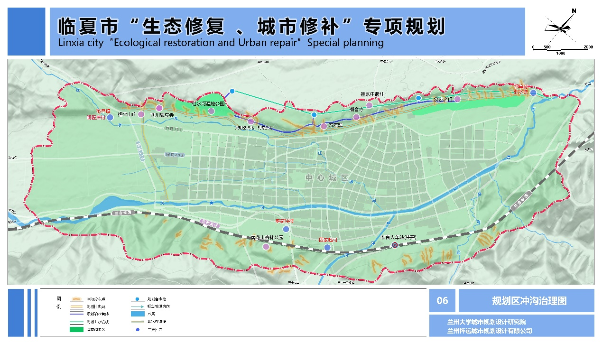

4.冲沟整治规划图
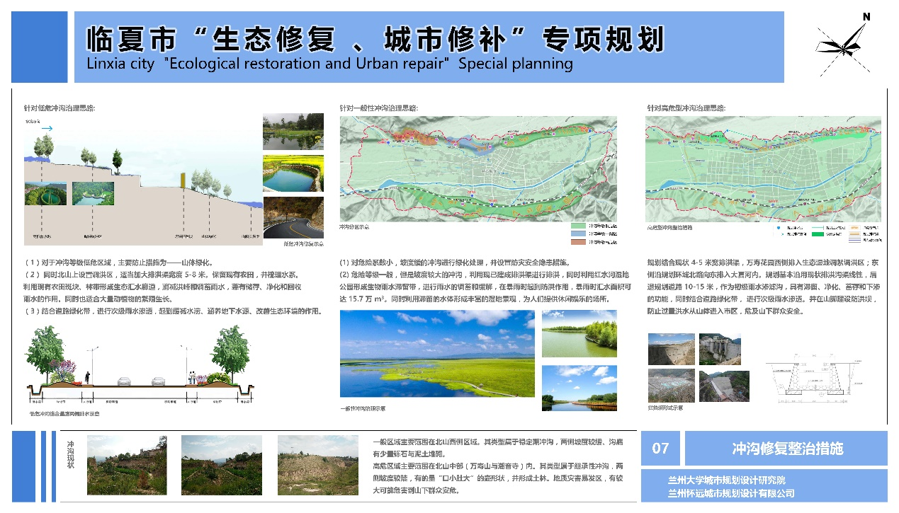

5.城市视线通廊分析图
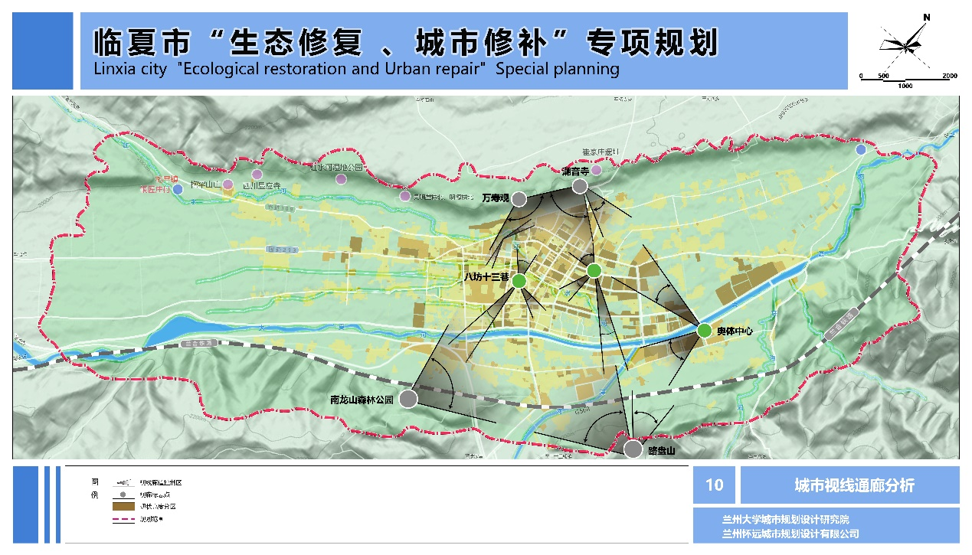

6.城市空间形态修补图
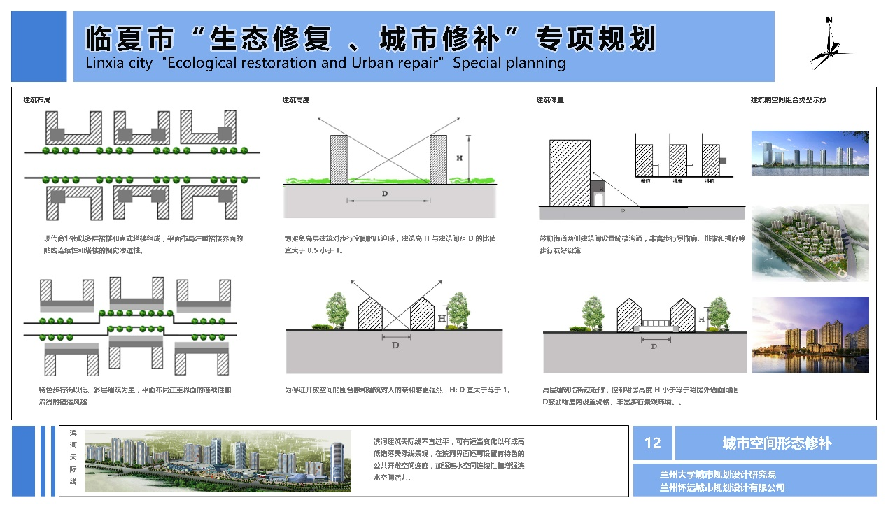

7.城市色彩整治措施图
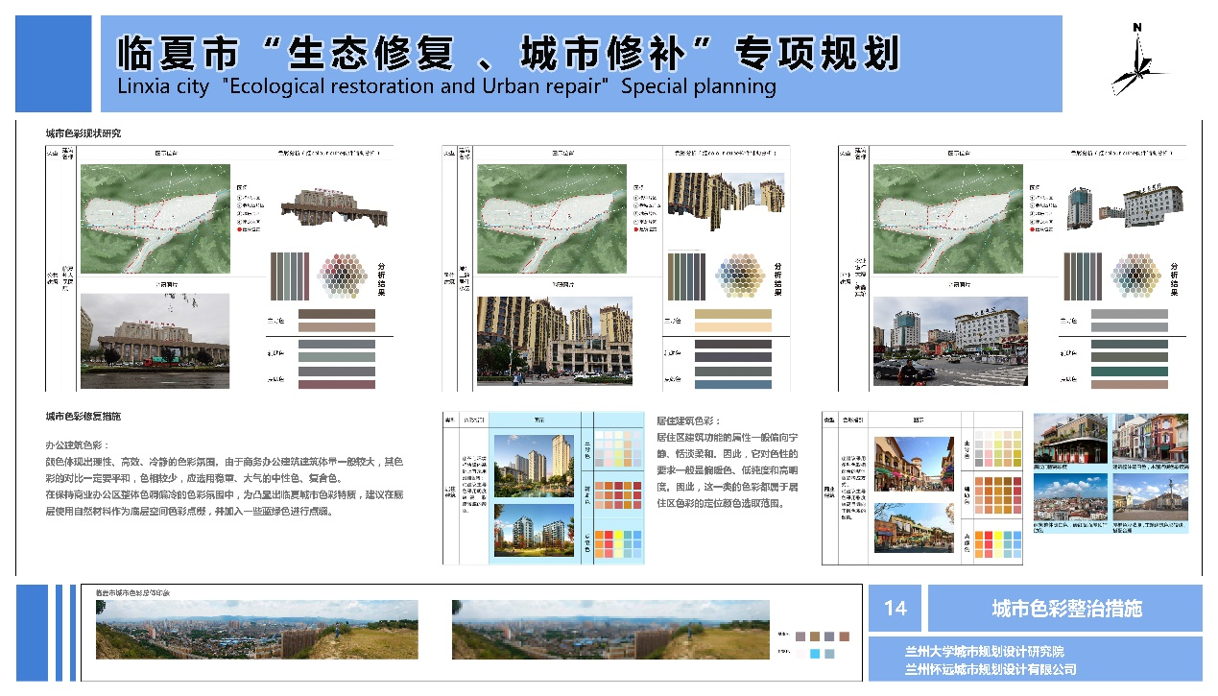

8.城市广告牌匾控制图
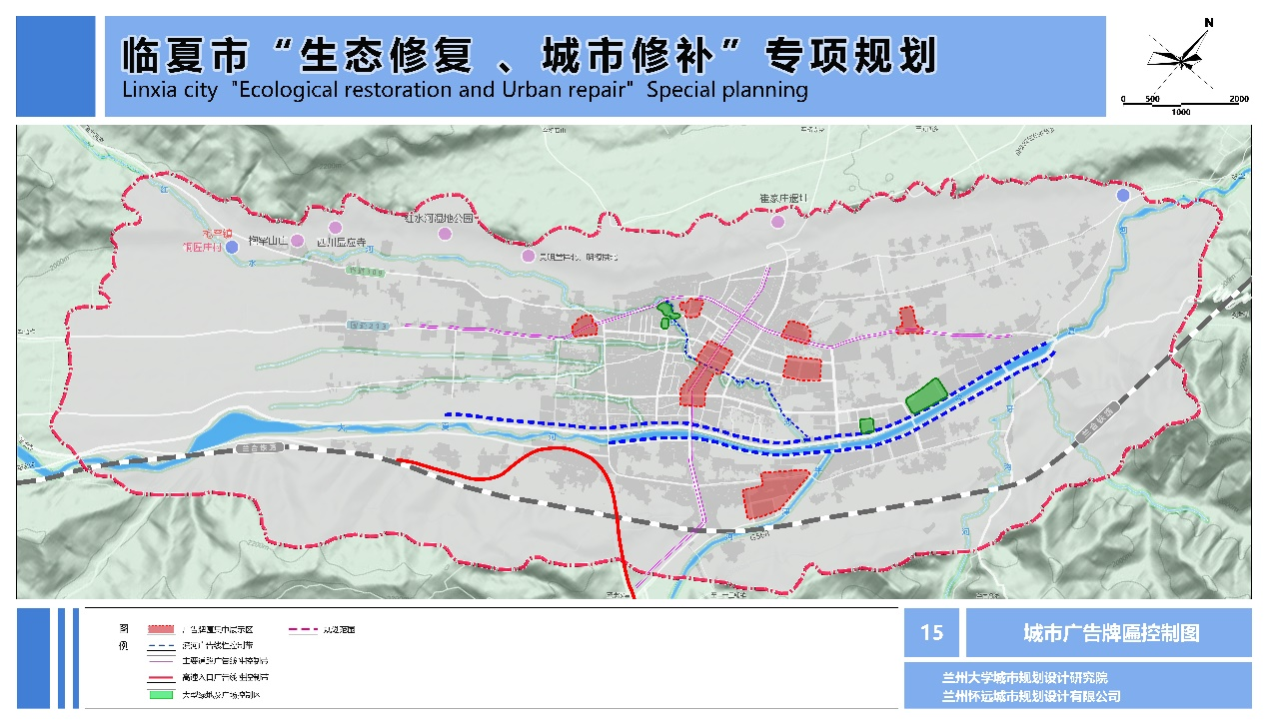

9.城市广告牌匾整治措施图
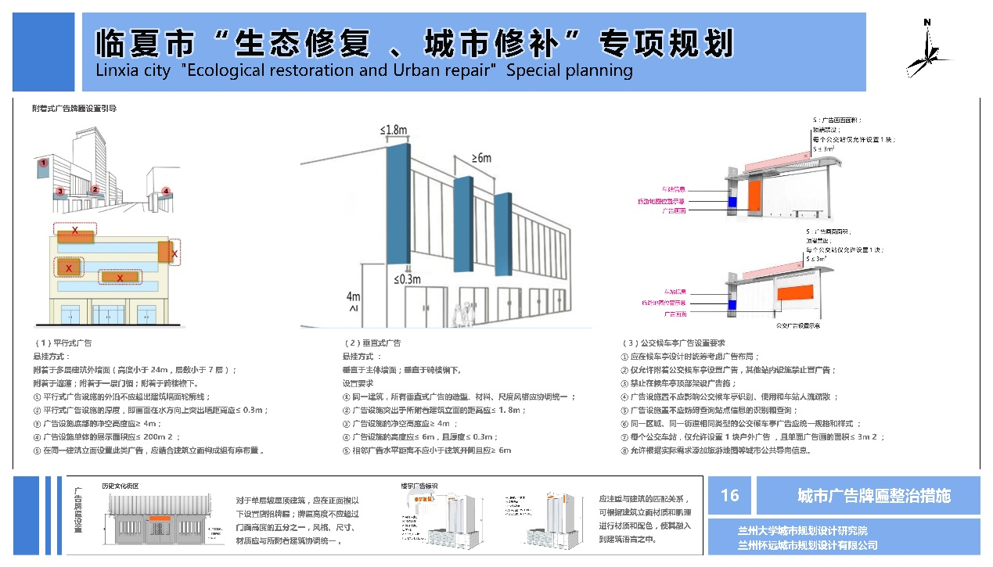

10.城市广告牌匾修复示意图
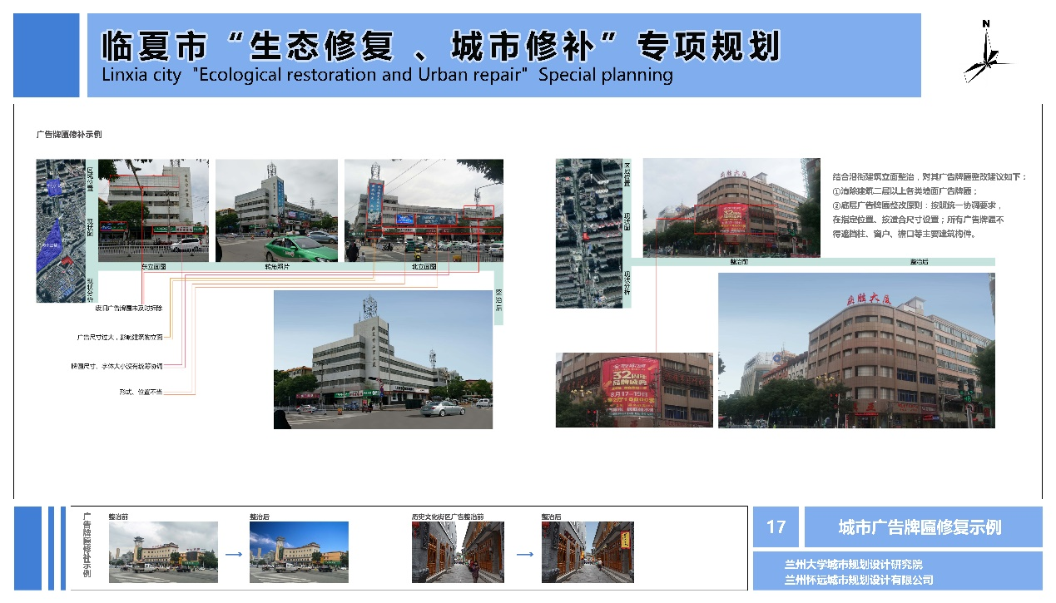

11.城市绿地修复整治策略图
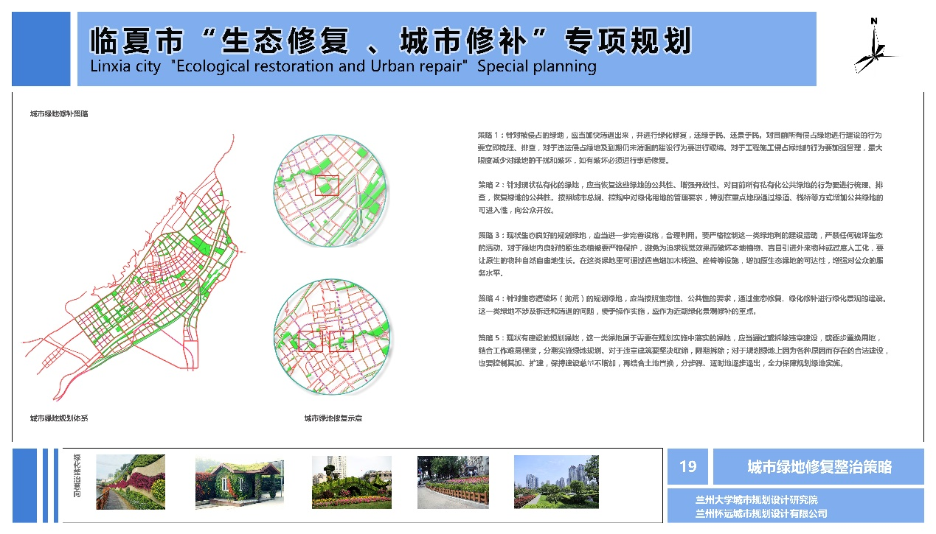

12.城市夜景规划图
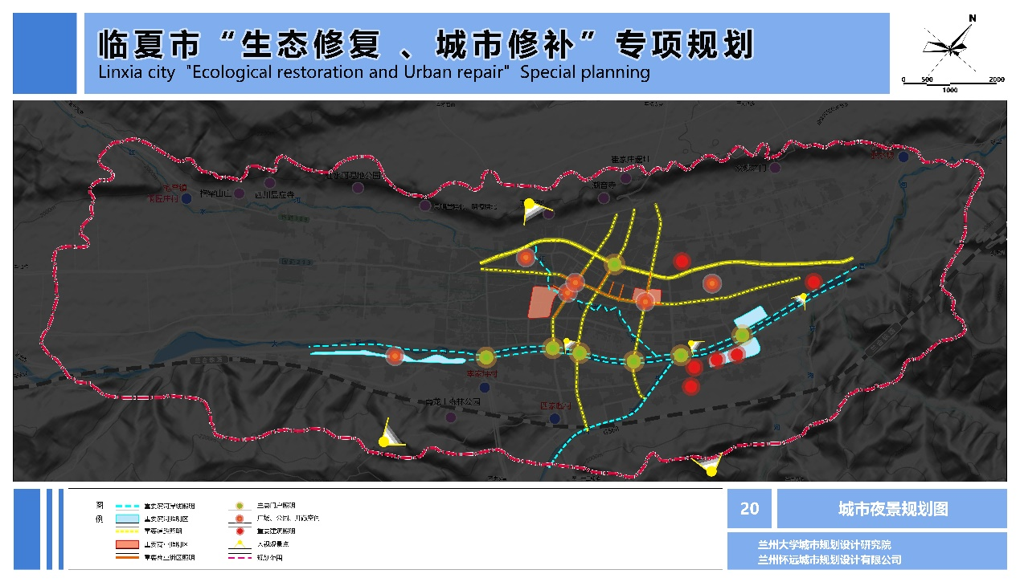

13.城市夜景修复措施图
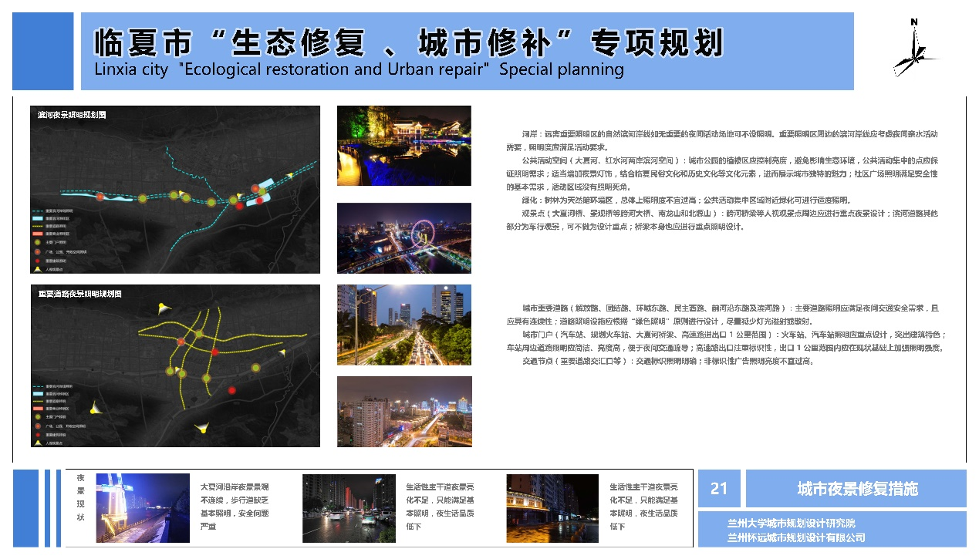

14.临夏北山城市设计图
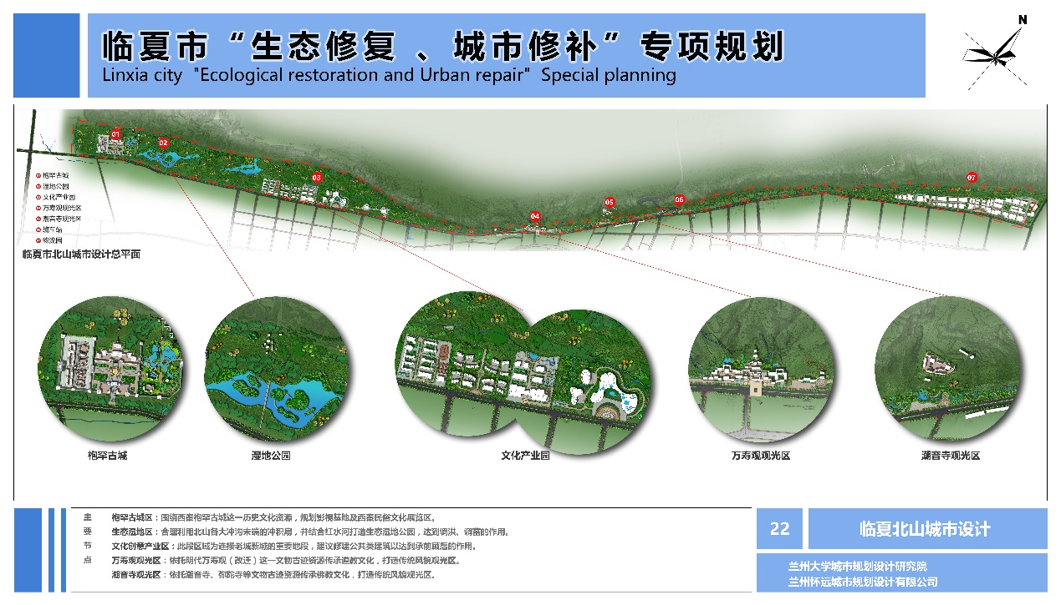

15.临夏北山城市设计效果图
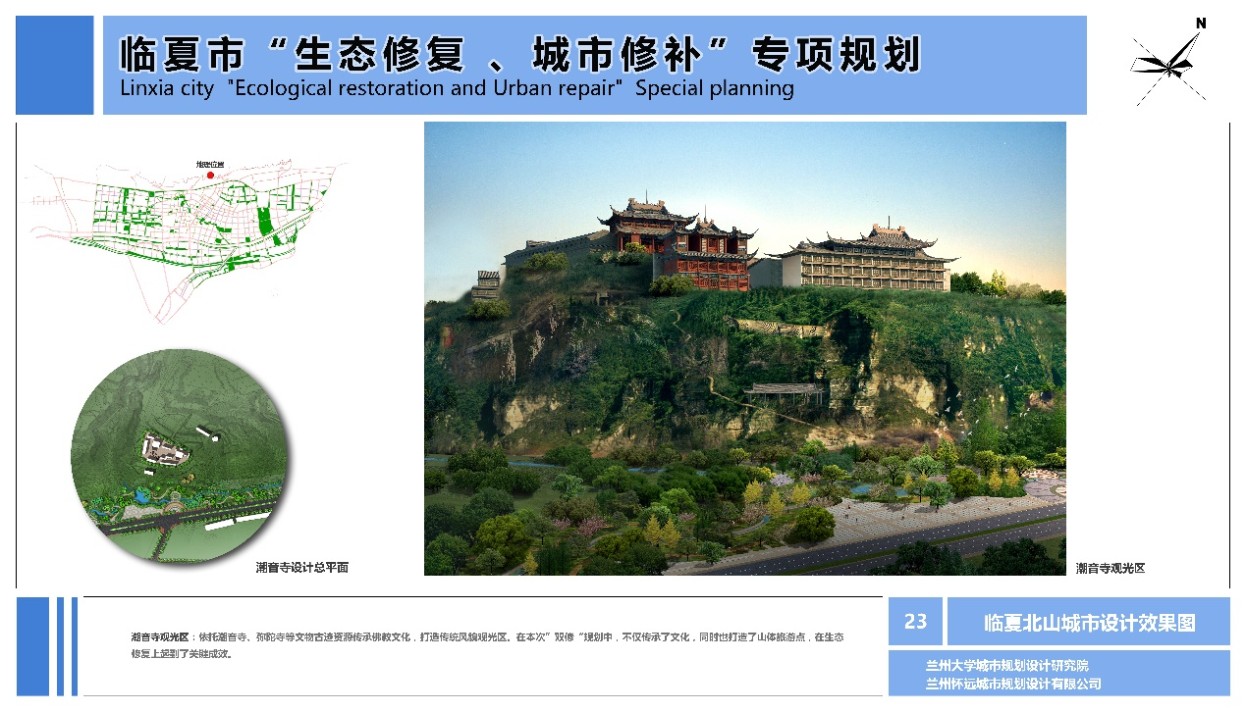

16.临夏北山城市设计效果图
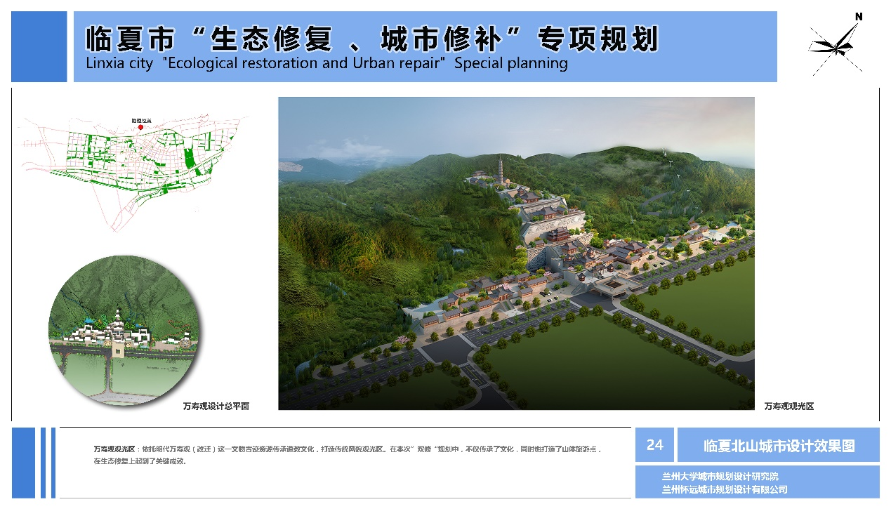

17.临夏北山城市设计效果图
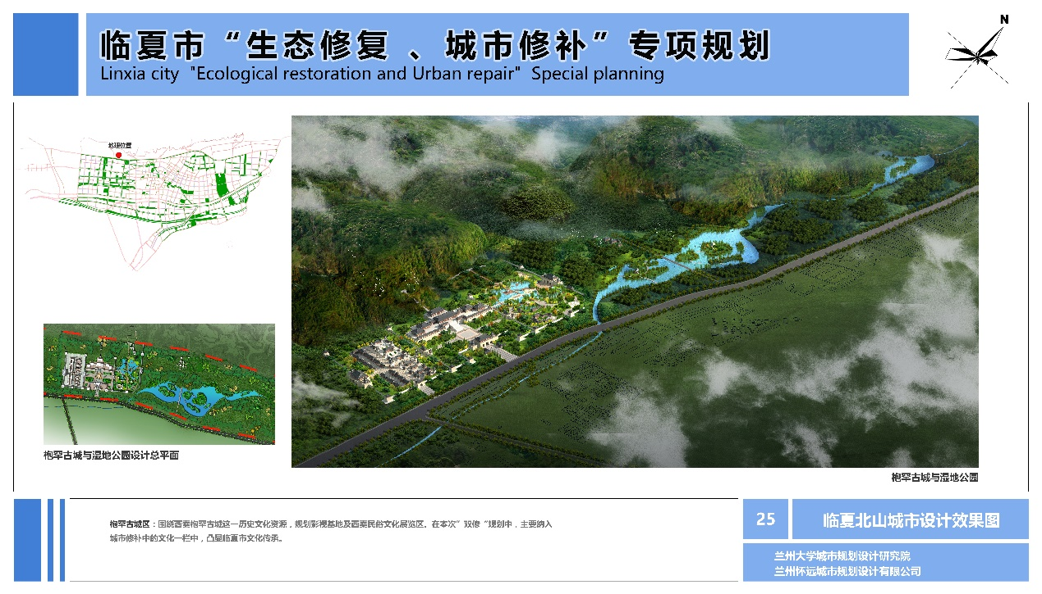

18.重点地段城市设计图（B地块）
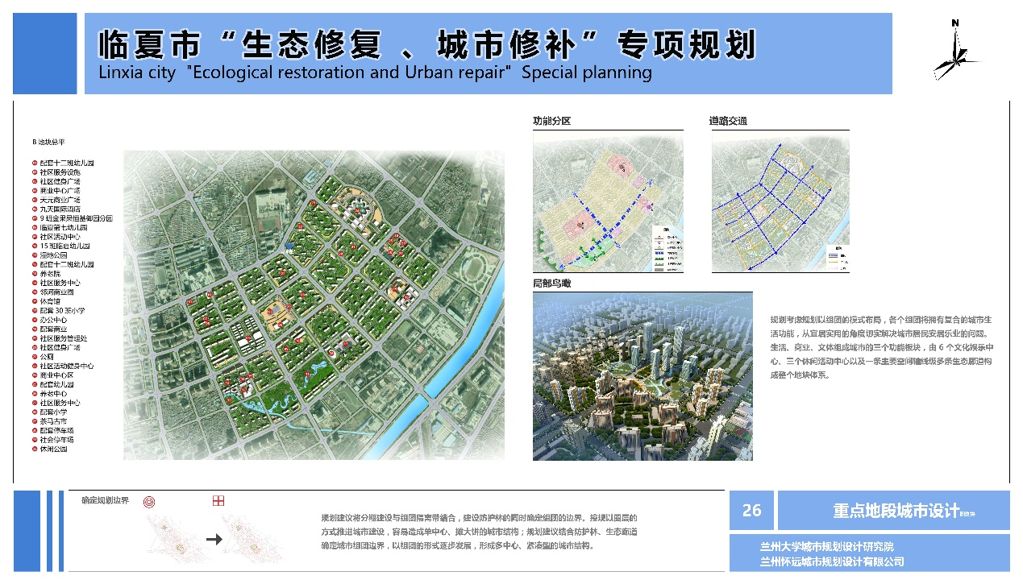

19.重点地段城市设计图（B地块）
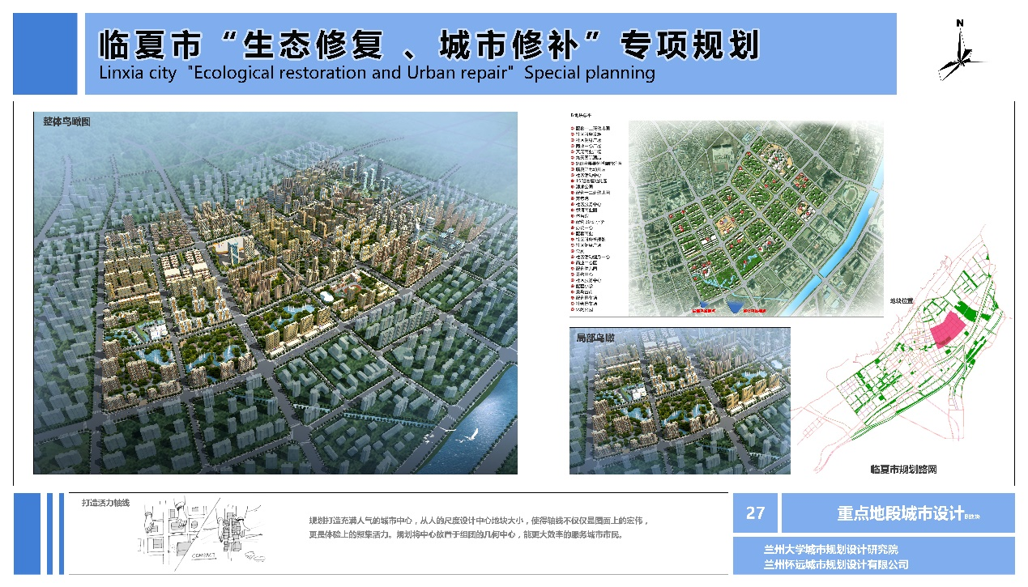

20. 重点地段城市设计图（A地块）
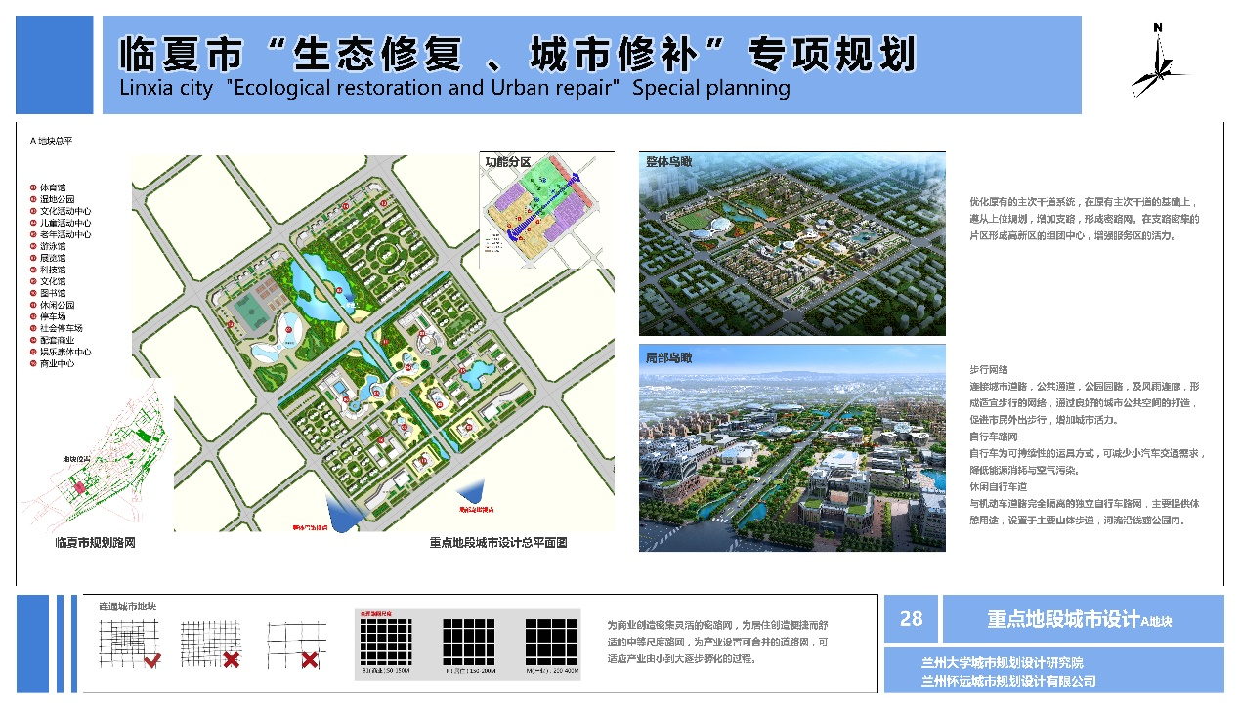

21.城市慢行交通修补图
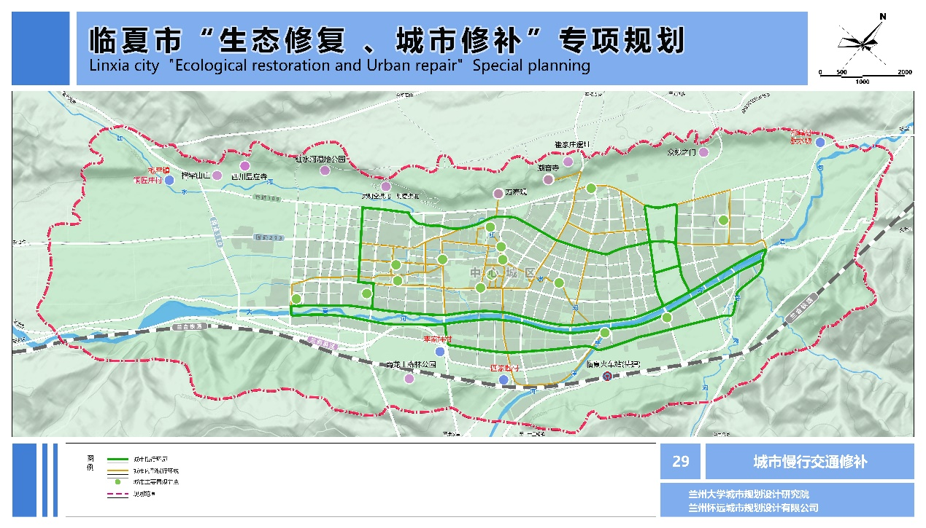

22.城市公共停车设施修补图
